**高级FTP服务器概要设计说明书**

1引言 1

1.1编写目的 1

1.2背景 2

1.3定义 2

1.4 参考资料 2

2总体设计 2

2.1需求规定 2

2.2运行环境 2

2.2.1：智能终端 2

2.2.2：平台 2

2.3基本设计概念和处理流程 2

2.3.1 系统流程图 2

2.3.2 数据流图 4

2.4结构 4

2.5功能与需求模块关系（Y表示有关系，N表示没关系） 4

2.6人工处理过程 4

2.7尚未解决的问题 4

3接口设计 4

4运行设计 4

5系统数据结构设计 5

6系统出错处理设计 5

# 1引言

## 1.1编写目的

从该阶段开发正式进入软件的实际开发阶段，本阶段完成系统的大致设计并明确系统的数据结构与软件结构。在软件设计阶段主要是把一个软件需求转化为软件表示的过程，这种表示只是描绘出软件的总的概貌。本概要设计说明书的目的就是进一步细化软件设计阶段得出的软件总体概貌，把它加工成在程序细节上非常接近于源程序的软件表示，以方便软件开发人员及维护人员后期维护，软件测试人员理清整体项目软件设计结构。

概要设计的主要任务是把需求分析得到的DFD转换为软件结构和数据结构。设计软件结构的具体任务是：将一个复杂系统按功能进行模块划分、建立模块的层次结构及调用关系、确定模块间的接口及人机界面等。数据结构设计包括数据特征的描述、确定数据的结构特性、以及数据库的设计。

## 1.2背景

## a.本项目根据作业要求提出，开发人员有：张桐。用户对象暂无

## 1.3定义

无

## 1.4 参考资料

无

# 2总体设计

## 2.1需求规定

1. 用户加密认证
2. 允许多用户同时登陆
3. 每个用户有自己的home目录且只能访问自己的home目录
4. 对不同用户进行磁盘容量配额、不同的用户配额可不同
5. 用户可以登陆server后，可切换目录
6. 查看当前目录下的文件
7. 上传下载文件，保证文件一致性
8. 传输过程实现进度条
9. 支持断点续传

## 2.2运行环境

Windows，Linux

## 2.3基本设计概念和处理流程

参考现有FTP服务器操作的流程进行逻辑设计，权限参考。

### 2.3.1 系统流程图

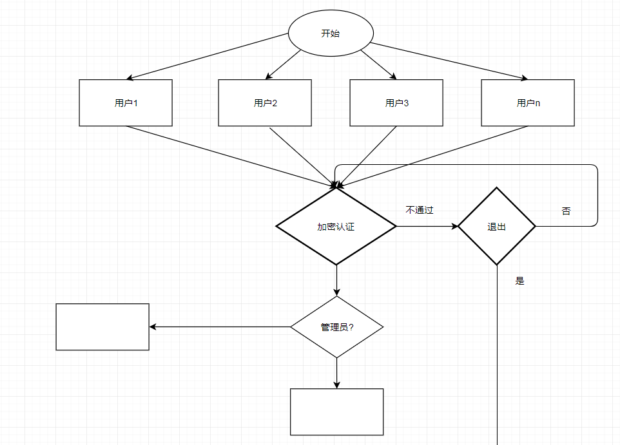

### 2.3.2 数据流图

无

## 2.4结构

无

## 2.5功能与需求模块关系（Y表示有关系，N表示没关系）

|  |  |  |  |  |  |  |
| --- | --- | --- | --- | --- | --- | --- |
|  | Datahubtalker | Platform | DeviceManger | EPad | E6 | 定制APP |
| 计价器 | Y | Y | Y | Y | Y | N |
| 顶灯 | Y | Y | Y | N | N | N |
| 广告 | Y | Y | Y | N | N | N |
| 电子运营证 | N | N | N | Y | Y | N |
| 司机登陆 | N | Y | Y | N | N | N |
| 语言 | N | N | N | N | Y | N |
| 平台 | N | Y | N | N | N | N |
| 视频 | N | Y | N | N | Y | N |
| 电召 | N | Y | N | Y | Y | N |
| 支付方式 | N | N | N | N | N | N |
|  |  |  |  |  |  |  |
|  |  |  |  |  |  |  |

## 2.6人工处理过程

广告下发，905手动控制消息，电召抢单。计价器空重车切换，司机刷卡签到。

## 2.7尚未解决的问题

无

# 3接口设计

无

# 4运行设计

无

# 5系统数据结构设计

无

# 6系统出错处理设计

无